為服務未能及時參與2009年系統性創新大會的朋友，中華系統性創新學會提供創新大師Darrell Mann在台三場重量級講座線上課程影像：
歡迎有興趣研習的朋友點閱各講座之線上課程資料表參與報名！
-創新大師Darrell Mann 系列『網路』講座 –
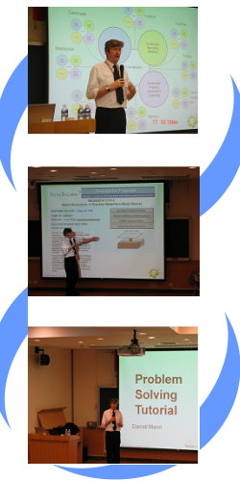
- 講座: Using Systematic Innovation to increase innovation success rate and understand customers better than customers understand themselves 使用系統性創新以增加創新成功機會並瞭解顧客比顧客更瞭解他自己
- 講座:Tutorial: Problem solving tutorial 實務問題解題手法介紹. 實地演練展示:使用創新手法解決實務問題
姓名※: |  | 性別： |  |  | 服務公司※:
部門及職稱: |  |  |  |  | 行動電話※:
電話※: 分機: |  |  |  |  | 傳真:
地址:□□□ |  |  |  |  | E-mail※:
學 歷 | □博士 □碩士 □大學 □專科 □其他 科系:____________
□團體報名 | 聯絡人姓名： |  | 電話： |  |  | E-mail：

付款方式

□即期支票 抬頭：中華系統性創新學會（劃線並禁止背書轉讓）

◎支票逕寄：『30071新竹光復路二段352號6樓(清華資訊大樓) 中華系統性創新學會 啟』

□匯款/ATM 銀行：兆豐國際商業銀行 竹科新安分行 總行代號 017

帳號：020-09-10136-1 戶名：中華系統性創新學會
◎請將繳費證明(匯款、ATM轉帳單據或支票)，傳真至（03）572-3210 E-mail：reg@ms.ssi.org.tw
◎報名成功者，本學會將以電子郵件方式告知。
收據抬頭: |  |  |  | 統一編號:
創新大師Darrell Mann 系列講座
1.or 2. <網路講座時間1小時> |  |  | NT$500<講座講義線上下載>
1.+ 2. <網路講座時間 2小時> |  |  | NT$800<講座講義線上下載>
※網路數位課程 學員預定上日期： 年 月 日 至 年 月 日
現場每門2小時課程, 線上安排3天的學習時間, 由學員自選開始時間。

符號者為必填項目
備註: 1.需報帳者，請務必填寫「公司抬頭」及「統一編號」欄位，以利開立收據作業。
2.如需本會開立個別課程發票(稅外加)配合公司報帳者，請特別說明。
3.網路上課請自備相關硬體設備
4.SSI會員請加註會員號碼:_________
5 * 項目 務請填寫以利行前通知或有臨時注意事項時聯絡。
6.團報時每人仍需填一份資料，並加註團報聯絡人聯絡資料。

